管理体系审核记录表
过程与活动、  抽样计划 | 涉及  条款 | 受审核部门：技术部 主管领导： 邸玉峰 陪同人员：李转 | 判定
 |  | 审核员：杨杰 （远程 微信） 审核时间： 2022年6月27日
审核条款：组织的岗位职责和权限、环境因素识别/危险源辨识/目标及实现的策划/运行控制/应急准备和响应/事件、不符合和纠正措施
EMS:5.3,6.2,6.1.2,8.1,8.2
OHS:5.3,6.2,6.1.2,8.1,8.2;10.2
组织的岗位、职责权限 | E5.3  O5.3 | 部门负责人：邸玉峰  微信了解到部门主要负责：获取、识别、更新适用的技术方面的法律法规和规范、规程和标准；在技术部经理的主持下，制定产品研发方案，将公司制定的新技术贯穿到全过程；全面贯彻落实公司管理方针和目标，技术部的技术管理工作，组织解决产品研发中出现的问题；制定技术工艺、作业指导书，草拟项目的设计方案；本部门使用文件和资料（含记录）的收发、登记编目、整理、归档和保管工作；组织做好本公司设备管理、节能、安全、环保的有关技术工作；本公司基础设施的管理，做好生产设备的管理工作；本公司的日常改进，审批纠正、预防措施计划并且验证其实施情况。  技术部上述作用和职责、权限基本得到有效沟通和实施。 | Y
危险源识别评价 | E6.1.2  O6.1.2 | 提供了《环境因素识别与评价程序》和《危险源辨识与风险评价控制程序》，对环境因素、危险源的识别、评价结果、控制手段等做出了规定。  技术部根据汽车教学设备的研发工作特点对涉及的环境因素、危险源进行了识别和辨识。  在公司编制的“环境因素识别与评价控制程序”中，对环境因素识别和评价的目的、职责、工作程序和记录的要求均有明确的规定。  查到《环境因素评价表（技术部）》、：已识别技术部的环境因素产生过程包括：能源消耗、污水排放、生产、生活用电、办公用纸纸张废弃、火灾、爆炸、生产垃圾等，在环境评价过程中考虑到影响范围、影响程度、发生频次、社区关注程度、影响周期、能源/资源消耗因子、可节约程度因子等因素，评价方式基本合理。  参与辨识、评价、策划人：李转 确认：鄂晓宇 日期：2021年10月10日。  查到《重要环境因素清单》已识别重要环境因素包括：潜在火灾发生、固体废弃物处理等。  环境因素识别基本全面、合理。  查到《部门危险源识别与评价表》，内容有：作业活动名称、潜在危险因素、时态、状态、可导致事故、可采取控制措施、危险发生的可能性L、损失后果C、频繁程度E、等。识别出技术部潜在危害因素有：照明电气线路老化、接地、漏电失灵、电脑使用、易燃办公用品近明火燃烧、办公区域无灭火器或过期未及时更换、地面光滑易摔倒等。优先控制风险采用“LEC”方法进行评价。  提供《不可接受风险清单》有：潜在火灾、触电等，并制定有控制措施。  编制：李转 日期：2021年10月10日 审批：鄂晓宇 日期：2021年10月10日  以上危险源识别基本全面、无遗漏，评价基本合理。 | Y
目标、方案 | E6.2  O6.2 | 企业对管理体系所需的相关职能、层次和过程设定管理目标。  技术部的环境、职业健康安全目标分解为：  1、固废100％分类进行处理  2、环境污染事故发生率为0  职业健康安全目标分解为：  1、各类重伤以上事故发生率为零  2、火灾事故发生率为零  部门负责对本部门的目标进行策划、实施、考核，并对不达标的进行原因分析，并制定相应的改进措施，提交管理评审会议。  查企业《环境目标分解与实施表》内容有：指标、时间、采取措施、计算方法、实施部门，负责人，检查周期、考核结果等。编制人：李转 批准： 鄂晓宇 时间：2021年12月30日  企业制定《职业健康安全目标考核表》，内容有：指标、时间、实施部门，负责人，检查周期、实施情况等。有编制人：李转 批准： 鄂晓宇 时间：2021年12月31日  抽目标分解检查考核记录，技术部各项目标均已完成。  企业制定有“环境管理方案” “职业健康安全管理方案”，针对重要环境因素、重大危险源制订了相应的管理方案，内容有目标、指标、实施要求、时间、实施部门，负责、实施方法及措施、方案评审结果等。  抽办公区环境检查记录检查记录，检查时间：2021.8.28，检查内容有目标指标管理方案及措施是否落实、消防设施是否完好，通道是否畅通、应急预案是否培训，措施及设施是否准备到位等、明确责任人、整改情况符合要求。 | Y
运行控制 | EO8.1 | 编制并执行职工健康控制程序、资源能源控制程序、废弃物控制程序、节约资源管理规定、废弃物管理办法、节能降耗管理办法、安全消防制度等，建立了环境、职业健康安全检查的相关记录，包括消防器材表安全检查记录、废弃物处理记录、办公环境安全检查记录等；有明确的管理人员，明确了安全检查职责。  1、固废管控：  技术部运行过程中产生的固废主要为废纸、废电池、硒鼓和生活垃圾等；视频查看办公区域均有固废分类垃圾篓，未发现乱存乱放现象。  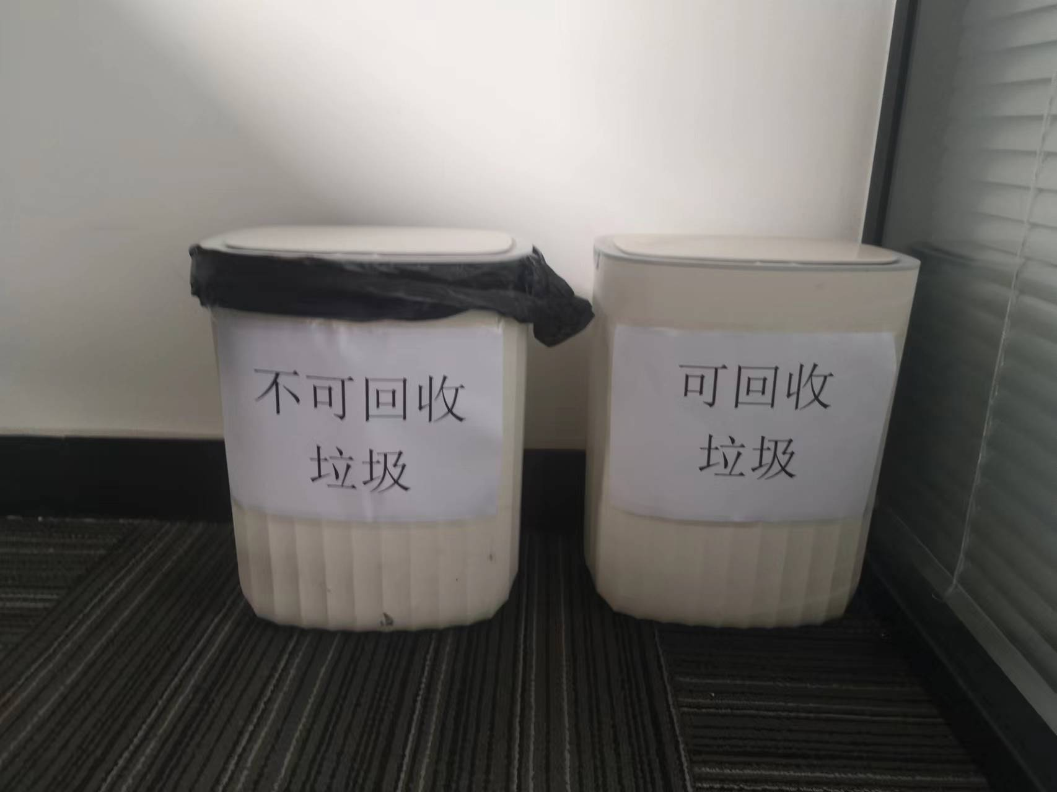  2、安全用电管控：  办公过程使用的电器如：空调、电脑、灯具均符合安全设计要求，电器有漏电保护器，经常对电路、电源进行检查，没有漏电现象发生，工作时间平均每天8小时。  微信询问企业用电规范，无临时线使用。电线、电气插座完整，未有破损。  3、能源资源管控：  企业运行过程注意节水、节电、节约用纸等，人走关闭设备和照明开关，  微信询问未有漏水和浪费电能的现象。  4、消防管理  办公区域、库房均配置了消防器材、干粉灭火器，制定了防器材安全检查计划、定期进行检查。  微信查看灭火器指针在绿区，有效。  抽《灭火器安全检查表》检查，内容有：操作人员都熟悉灭火器的操作吗？在规定的所有地点都有配备了灭火器吗？用过的或损坏的灭火器是否马上更新了等、明确责任人、整改情况符合要求。检查时间：2022.3.29 检查人：李转  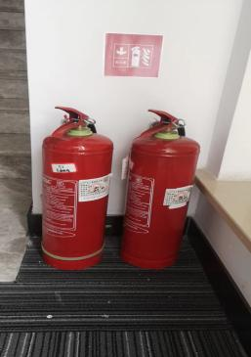  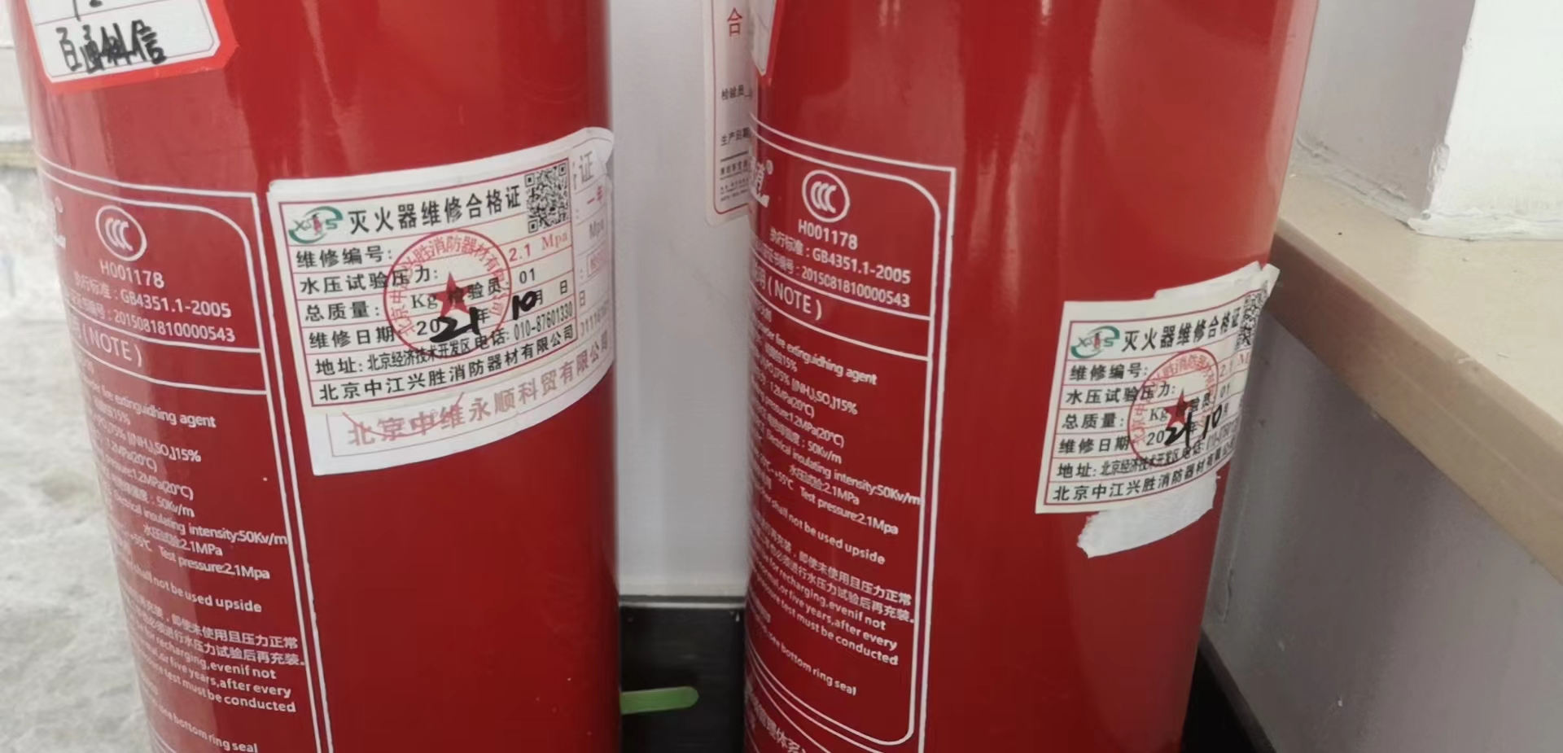  5、疫情防控  疫情期间，企业严格遵守市、区疫情防控政策，检查员工、业务往来人员健康码、行程码，登记备案。定期对办公区域通风，消杀，给员工配备防疫物资。  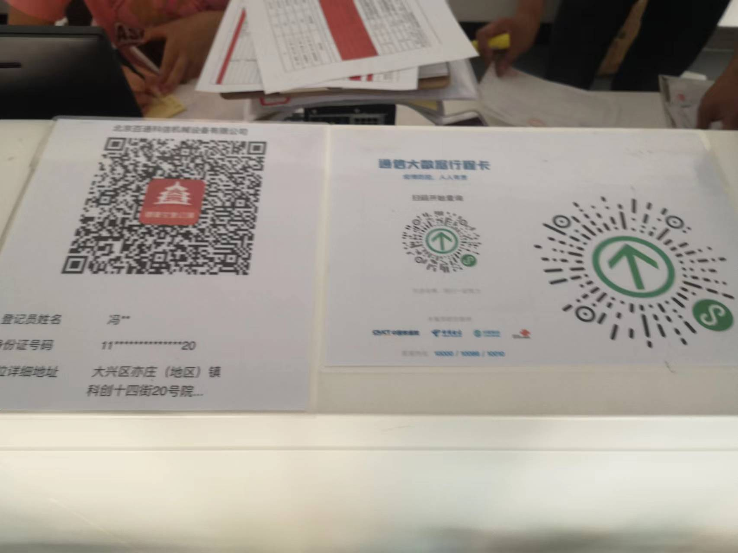  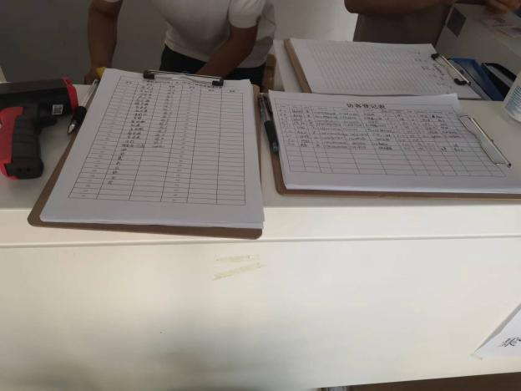  6、为主要长期员工上社保，查见了交款证明。  为环境和职业健康安全管理体系运行提供了财务支持，查2021年度至今用于职业健康安全资金投入约3.4万余元，主要是员工社保、员工体检费、环保设施、消防设备、劳保用品费用等。  提供了工作环境检查表，抽查：2022年4月29日的检查表，对办公环境、卫生等情况进行了检查，无严重问题，一般问题已经整改完成。  提供职业健康安全运行检查记录，抽查2021.5.29的检查表，对服务过程及安全管理中可能存在的隐患、有害危险因素、缺陷等进行查证检查，符合要求。  技术部已经按照体系的要求进行策划控制，基本满足要求。 | Y
应急准备和响应 | EO8.2 | 编制了《应急准备和响应程序》，建立了火灾、触电等应急预案，由综合部组织演练，提供了应急预案演习记录，  技术部人员参加了应急预案演练，详见综合部审核记录8.2。 | Y
事件、不符合和纠正措施 | O10.2 | 保持实施《不符合与纠正措施控制程序》、《事故、事件和不符合控制程序》，对纠正预防措施识别、评审、验证，事故事件报告、调查、处理等作了规定，其内容符合组织实际及标准要求。  对内审中提出不合格项进行了原因分析,并制定、实施了纠正措施，并由内审员对所采取的纠正措施进行了验证，纠正措施有效，管理评审中发现的薄弱环节，分析了原因，采取了纠正措施。  体系运行以来技术部按照体系的要求，通过运行控制、加强培训，以及开展管理评审活动等方式采取预防措施，防止不符合/不合格的发生，不符合得到了有效控制，人员质量、环保、安全意识有了明显提高，没有发现潜在的不符合，没有发生严重环境、职业健康安全事件和投诉处罚。  查到企业提供《不符合评审处置单》：2022年3月20日在检查过程中发现员工未把废弃物进行分类处理，分析不符合原因、采取纠正措施，对员工现场进行培训。处理结果经培训后无出现分类错误情况。  企业不合格和纠正措施的管理符合标准规定要求。 | Y
说明：不符合标注N

